- Введите данные, сделайте рассчёты.
Расходы | Январь | Февраль | Март
Реклама | 20000 | 25000 | 27000
Аренда | 55000 | 55000 | 56000
Оплата | 9000 | 10000 | 11000
Налог | 5000 | 5500 | 6000
ИТОГО

- Назовите книгу занятие 28 сентября, называйте каждый лист понятным для Вас именем.
- Скопируйте лист. введите доп. расходы.

- Присвойте имя ячейке.
- Откройте вторую книгу и сделайте ссылку на книгу первую.
- Отобразите связи в книге первой (Влияющие ячейки).
- Введите на следующем листе формулу объёма сферы 4πr³/3? используя функцию π (ПИ).

Сделайте расчёты, используя массивы.
- введите данные, используя формат индекс, денежный с Ленты, Финансовый с Ленты, с разделителями разрядов с Ленты.

Введите данные, сделайте расчёты, используя массивы, используя Ctrl+Enter, просто копирование формул.

- 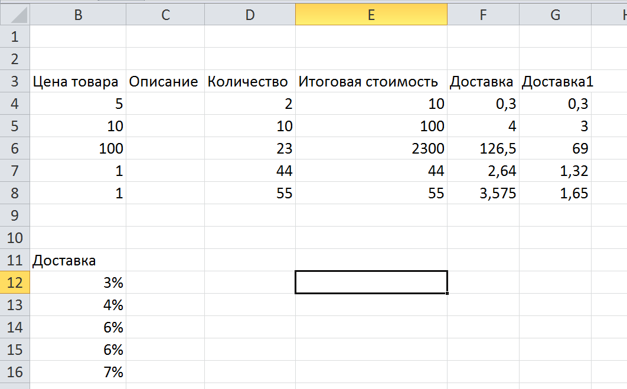
СЧИТАТЬ!
Сделать расчёты.

